**学习主题：奏响黄昏之歌**

**学程拓展**

**1.如果do=G,你能用口风琴吹奏《美丽的黄昏》吗？**

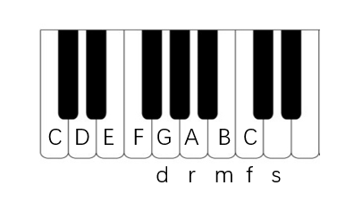

**2. 如果do=F,你能用口风琴吹奏《美丽的黄昏》吗？**

